**Федеральное агентство связи**

**Государственное бюджетное образовательное учреждение высшего**

**образование**

**Ордена Трудового Красного Знамени**

**«Московский технический университет связи и информатики»**

**Кафедра «МКиИТ»**

**дисциплина «Объектно-ориентированное программирование»**

### [ПРАКТИЧЕСКИЕ ЗАНЯТИЯ](https://lms.mtuci.ru/lms/course/view.php?id=416#section-2)

## Задачи для практических занятий. Уровень сложности: 3/6

Подготовила студентка

группы БВТ1901: Нкурикийе Х

Проверил: Мосева М.С.

Москва 2021

№1

package com.company;

import java.util.Scanner;

public class task1 {

public static final String ANSI_BLUE = "\u001B[34m";

public static final String ANSI_RESET = "\u001B[0m";

public static void main(String[] args) {

Scanner in = new Scanner(System.in);

System.out.print("Введите коэффициент a: ");

int a = in.nextInt();

System.out.print("Введите коэффициент b: ");

int b = in.nextInt();

System.out.print("Введите коэффициент c: ");

int c = in.nextInt();

System.out.println(ANSI_BLUE + "Уравнение имеет корней: " + solutions(a, b, c) + ANSI_RESET);

}

public static int solutions(int a, int b, int c){

int D = b * b - 4 * a * c;

if (D > 0){

return 2;

}

else if (D == 0){

return 1;

}

else{

return 0;

}

}

}

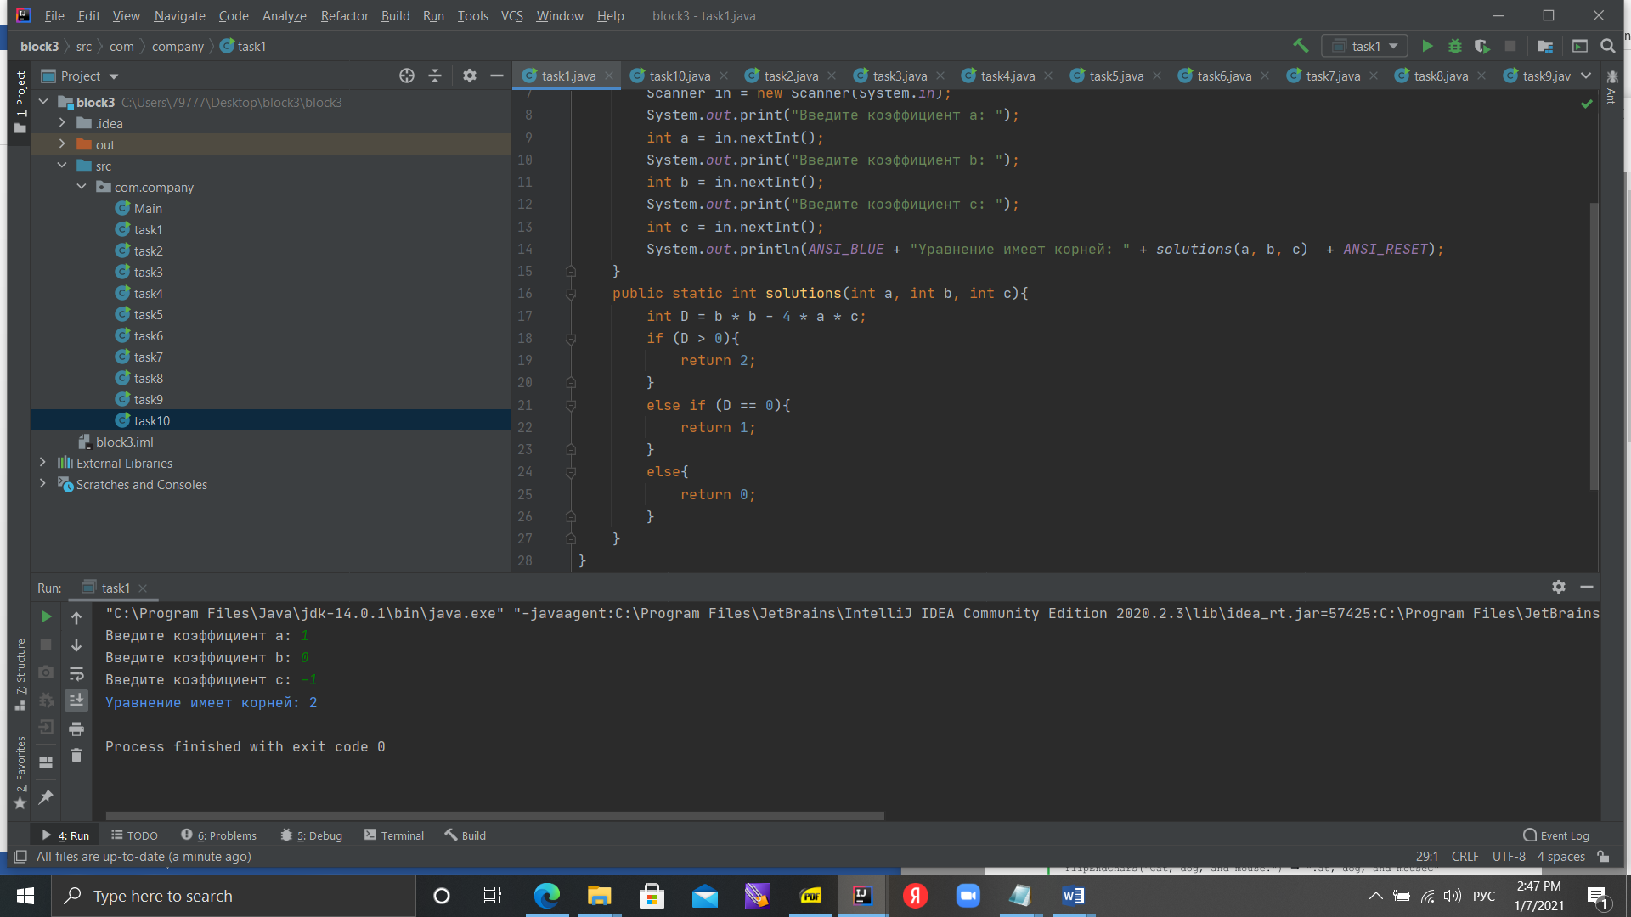

№2

package com.company;

import java.io.IOException;

import java.io.InputStreamReader;

import java.io.BufferedReader;

public class task2 {

public static final String ANSI_BLUE = "\u001B[34m";

public static final String ANSI_RESET = "\u001B[0m";

public static void main(String[] args) throws IOException {

BufferedReader read = new BufferedReader(new InputStreamReader(System.in));

System.out.print("Введите исходную строчку для поиска: ");

String str = read.readLine();

System.out.print(ANSI_BLUE + findZip(str) + ANSI_RESET);

}

public static String findZip(String str) {

int v1 = str.indexOf("zip");

int v2 = str.indexOf("zip", v1 + 3);

if (v2 == -1){

return "В данной строке нет второго вхождения 'zip' ";

}

else{

return "Второе вхождение в этой строчке начинается с индекса: " + Integer.toString(v2);

}

}

}

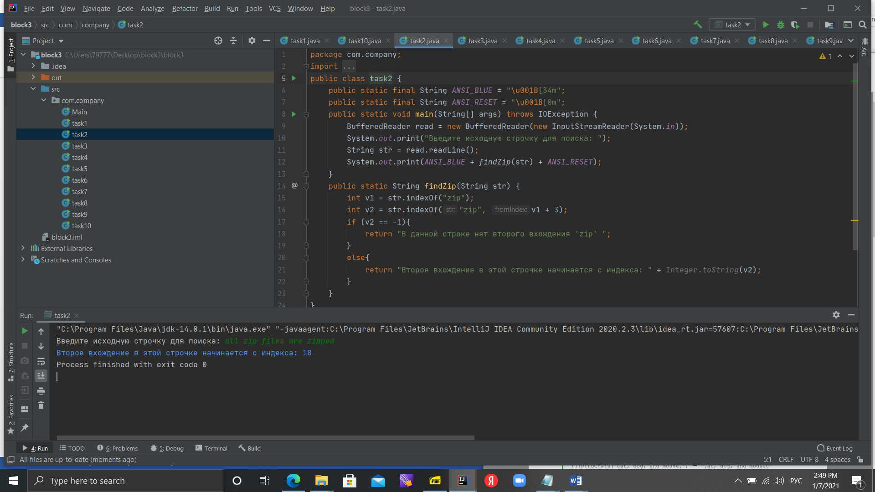

№3

package com.company;

import java.util.Scanner;

public class task3 {

public static final String ANSI_BLUE = "\u001B[34m";

public static final String ANSI_RESET = "\u001B[0m";

public static void main(String[] args) {

Scanner in = new Scanner(System.in);

System.out.print("Введите число для проверки: ");

int a = in.nextInt();

System.out.print(ANSI_BLUE + checkPerfect(a) + ANSI_RESET);

}

public static String checkPerfect(int a) {

int sum = 0;

for(int i = 1; i < a; i++){

if (a % i == 0){

sum += i;

}

}

if (sum == a){

return "Число является идеальным";

}

else{

return "Число не является идеальным";

}

}

}

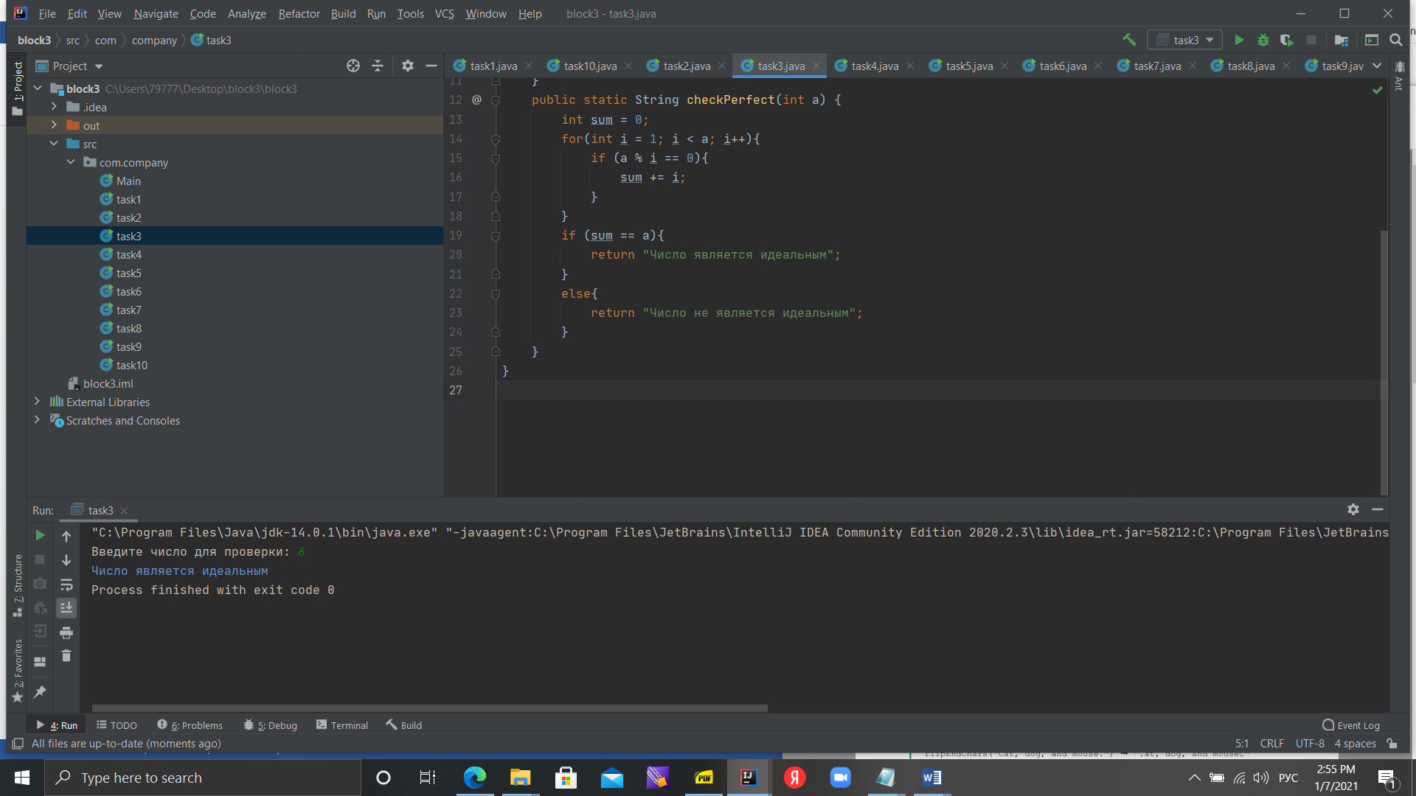

№4

package com.company;

import java.io.IOException;

import java.io.InputStreamReader;

import java.io.BufferedReader;

public class task4 {

public static final String ANSI_BLUE = "\u001B[34m";

public static final String ANSI_RESET = "\u001B[0m";

public static void main(String[] args) throws IOException {

BufferedReader read = new BufferedReader(new InputStreamReader(System.in));

System.out.print("Введите исходную строчку: ");

String str = read.readLine();

System.out.print(ANSI_BLUE + flipEndChars(str) + ANSI_RESET);

}

public static String flipEndChars(String str){

if (str.length() < 2){

return "Несовместимо";

}

else if (str.charAt(0) == str.charAt(str.length() - 1)){

return "Два - это пара";

}

else{

char[] s = str.toCharArray();

char sb = s[str.length() - 1];

s[str.length() - 1] = s[0];

s[0] = sb;

return new String(s);

}

}

}

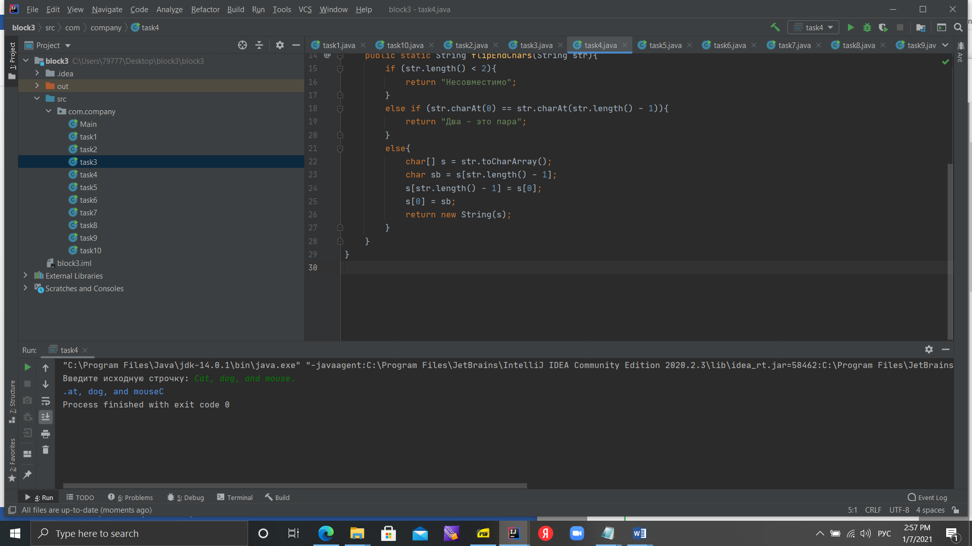

№5

package com.company;

import java.io.IOException;

import java.io.InputStreamReader;

import java.io.BufferedReader;

public class task5 {

public static final String ANSI_BLUE = "\u001B[34m";

public static final String ANSI_RESET = "\u001B[0m";

public static void main(String[] args) throws IOException {

BufferedReader read = new BufferedReader(new InputStreamReader(System.in));

System.out.print("Введите исходную строчку: ");

String str = read.readLine();

System.out.print(ANSI_BLUE + isValidHexCode(str) + ANSI_RESET);

}

public static String isValidHexCode(String str){

int count = 0;

String c = "0123456789abcdefABCDEF";

for (int i = 0; i < str.length(); i++){

char s = str.charAt(i);

String p = Character.toString(s);

if (c.contains(p)){

count += 1;

}

}

if ((str.length() == 7) && (str.charAt(0) == '#') && (count == 6)){

return "Строка является шестнадцатиричным числом";

}

else{

return "Строка не является шестнадцатиричным числом";

}

}

}

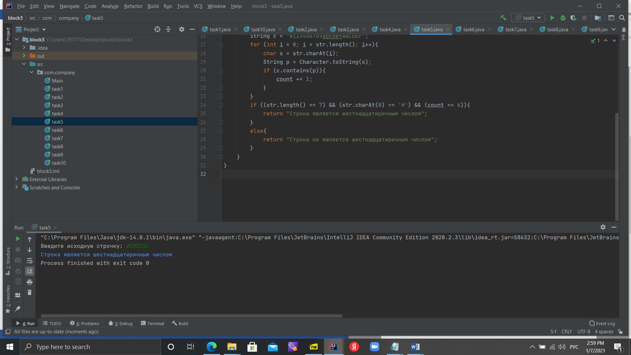

№6

package com.company;

import java.io.IOException;

import java.io.InputStreamReader;

import java.io.BufferedReader;

public class task6 {

public static final String ANSI_BLUE = "\u001B[34m";

public static final String ANSI_RESET = "\u001B[0m";

public static void main(String[] args) throws IOException {

BufferedReader read = new BufferedReader(new InputStreamReader(System.in));

System.out.print("Введите все элементы первого массива через пробел: ");

String str1 = read.readLine();

String[] strArr1 = str1.split(" ");

int[] mass1 = new int[strArr1.length];

for (int i = 0; i < strArr1.length; i++) {

mass1[i] = Integer.parseInt(strArr1[i]);

}

System.out.print("Введите все элементы второго массива через пробел: ");

String str2 = read.readLine();

String[] strArr2 = str2.split(" ");

int[] mass2 = new int[strArr2.length];

for (int i = 0; i < strArr2.length; i++) {

mass2[i] = Integer.parseInt(strArr2[i]);

}

System.out.print(ANSI_BLUE + same(mass1, mass2) + ANSI_RESET);

}

public static String same(int[] mass1, int[] mass2){

if (count(mass1) == count(mass2)){

return "Массивы имеют одинаковое колличество уникальных элементов";

}

else{

return "Массивы имеют разное колличество уникальных элементов";

}

}

public static int count(int[] mass){

int count = 0;

for (int i = 0; i < mass.length; i++){

for (int j = i + 1; j < mass.length; j++){

if (mass[j] == mass[i]){

count++;

break;

}

}

}

return mass.length - count;

}

}

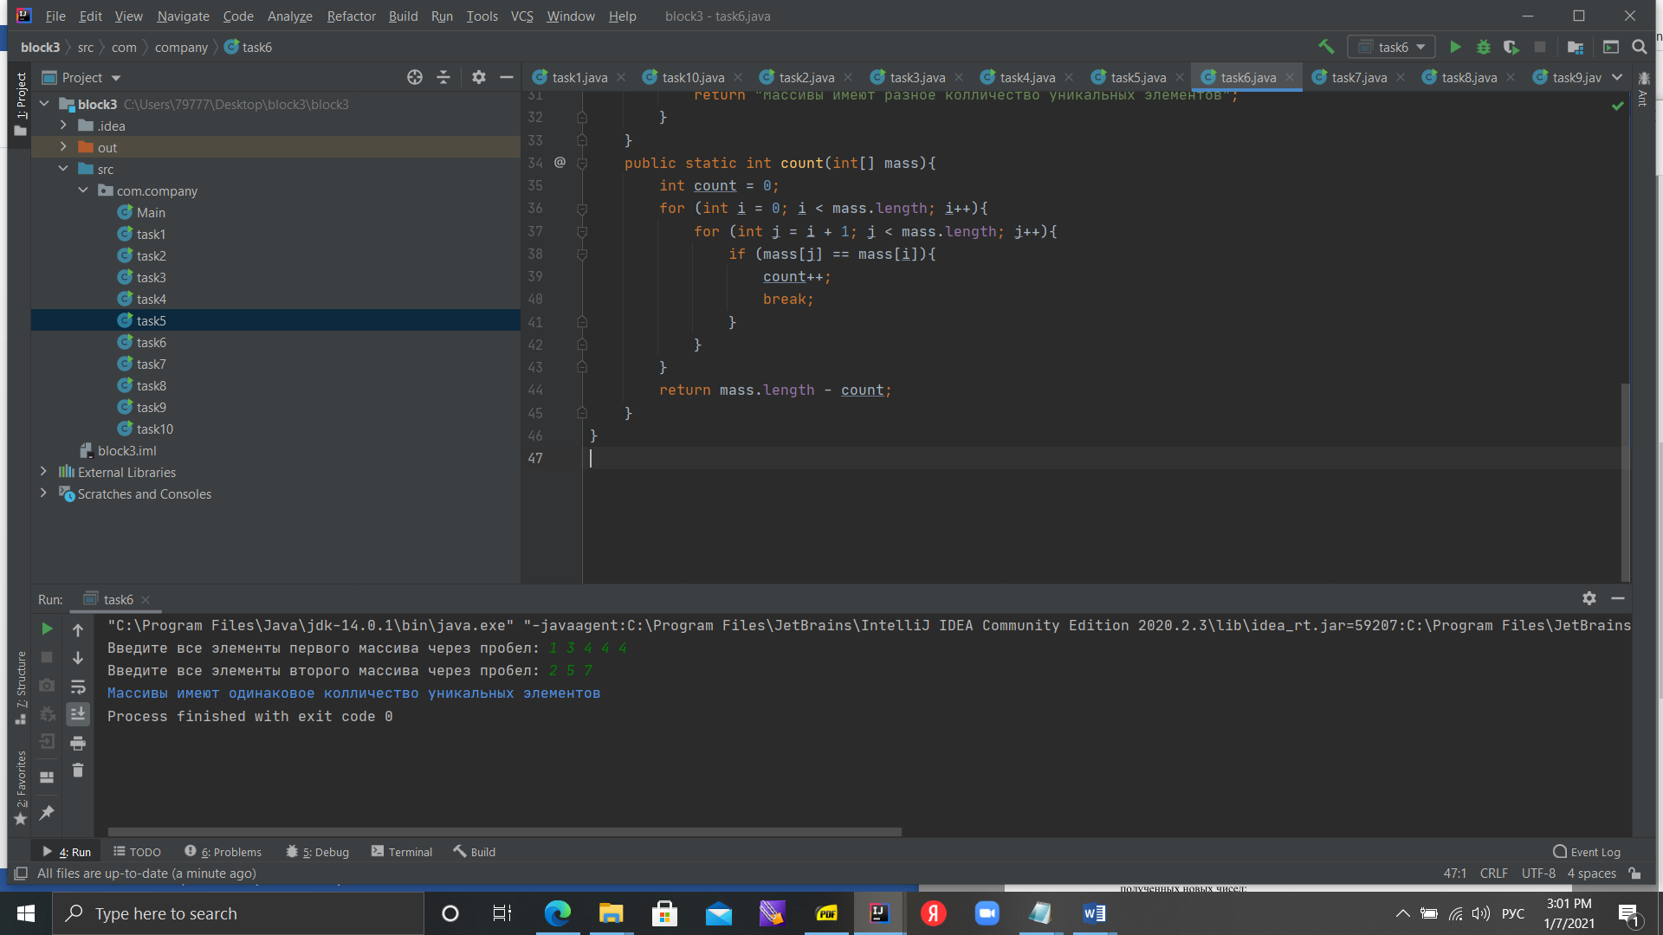

№7

package com.company;

import java.util.Scanner;

public class task7 {

public static final String ANSI_BLUE = "\u001B[34m";

public static final String ANSI_RESET = "\u001B[0m";

public static void main(String[] args) {

Scanner in = new Scanner(System.in);

System.out.print("Введите число для проверки: ");

int a = in.nextInt();

int a2 = a*a;

int len = Integer.toString(a2).length();

System.out.print(ANSI_BLUE + isKaprekar(a, a2, len) + ANSI_RESET);

}

public static String isKaprekar(int a, int a2, int len){

String Left = "", Right = "", result = "";

if (len == 1){

Right = Integer.toString(a2);

if (Integer.parseInt(Right) == a)

result = "Число " + a + " является числом Капрекара";

else

result = "Число " + a + " не является числом Капрекара";

}

else if (len % 2 == 0){

Left = Integer.toString(a2).substring(0, len / 2);

Right = Integer.toString(a2).substring(len / 2);

if (Integer.parseInt(Left) + Integer.parseInt(Right) == a)

result = "Число " + a + " является числом Капрекара";

else

result = "Число " + a + " не является числом Капрекара";

}

else{

for (int i = 0; i < len / 2; i++){

Left += Integer.toString(a2).charAt(i);

if ((Integer.parseInt(Left) + Integer.parseInt(Integer.toString(a2).substring(i + 1))) == a)

result = "Число " + a + " является числом Капрекара";

else

result = "Число " + a + " не является числом Капрекара";

}

}

return result;

}

}

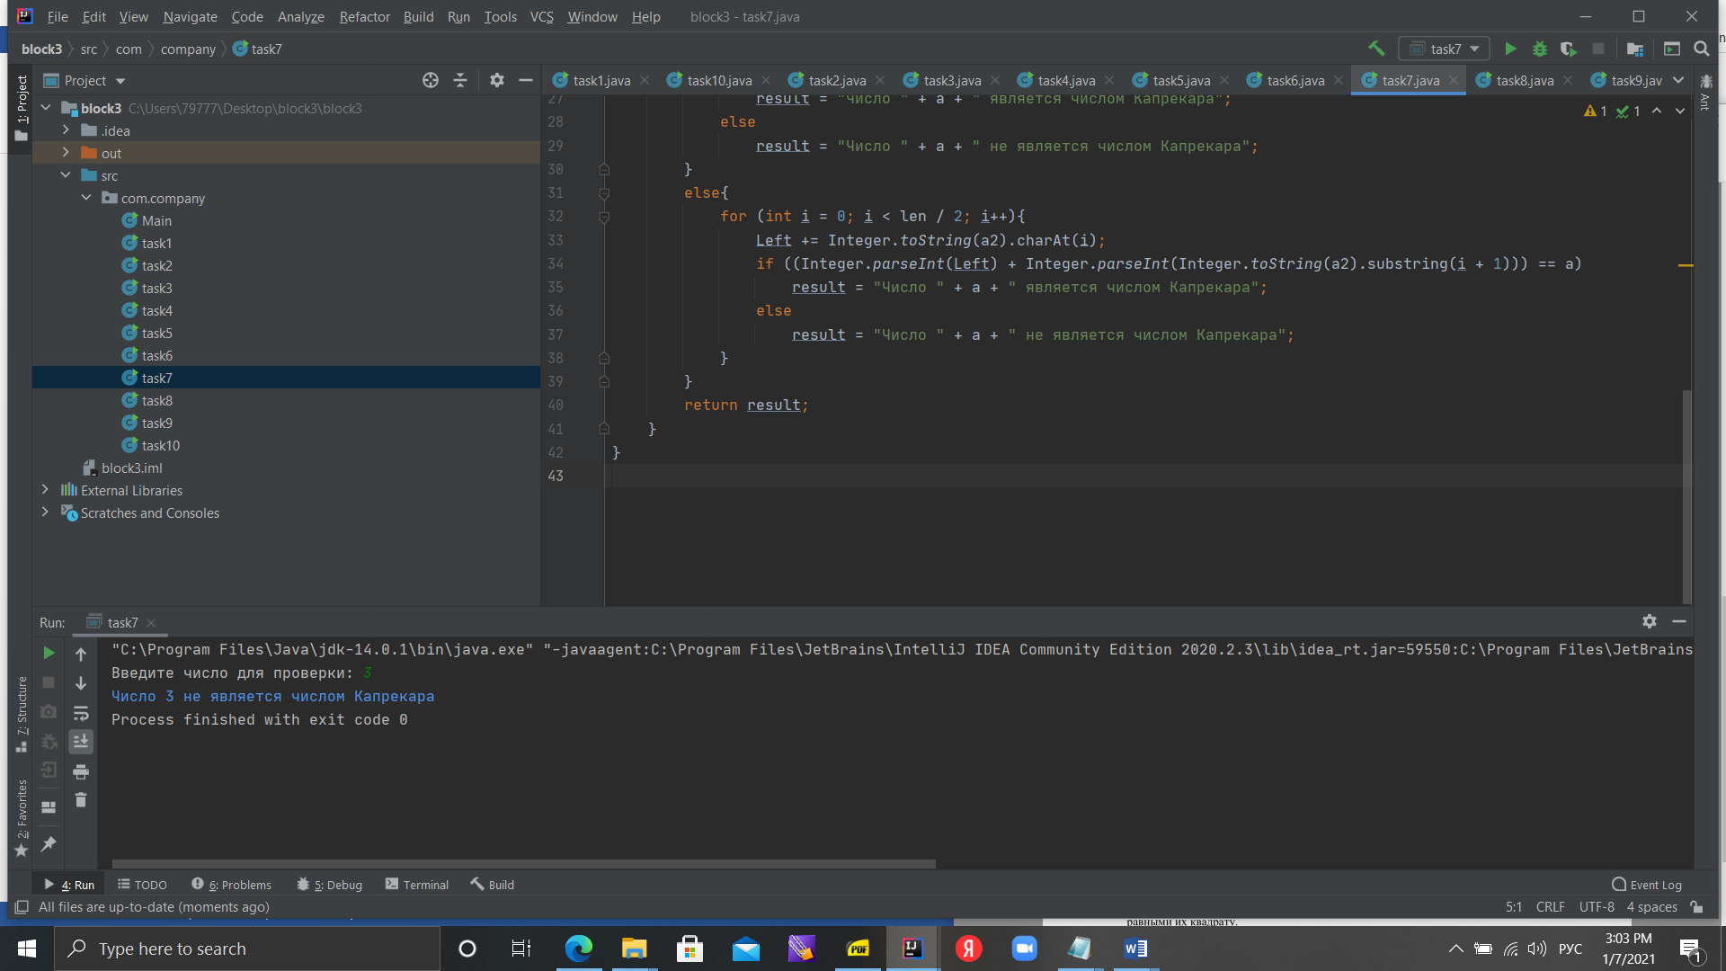

№8

package com.company;

import java.io.IOException;

import java.io.InputStreamReader;

import java.io.BufferedReader;

public class task8 {

public static final String ANSI_BLUE = "\u001B[34m";

public static final String ANSI_RESET = "\u001B[0m";

public static void main(String[] args) throws IOException {

BufferedReader read = new BufferedReader(new InputStreamReader(System.in));

System.out.print("Введите строчку: ");

String str = read.readLine();

System.out.print(ANSI_BLUE + "Самая длинная последовательность нулей: " + longestZero(str) + ANSI_RESET);

}

public static String longestZero(String str){

String[] strMass = str.split("1");

int maxLength = 0;

String result = "";

for (String mass : strMass) {

if (mass.length() > maxLength) {

maxLength = mass.length();

result = mass;

}

}

return result;

}

}

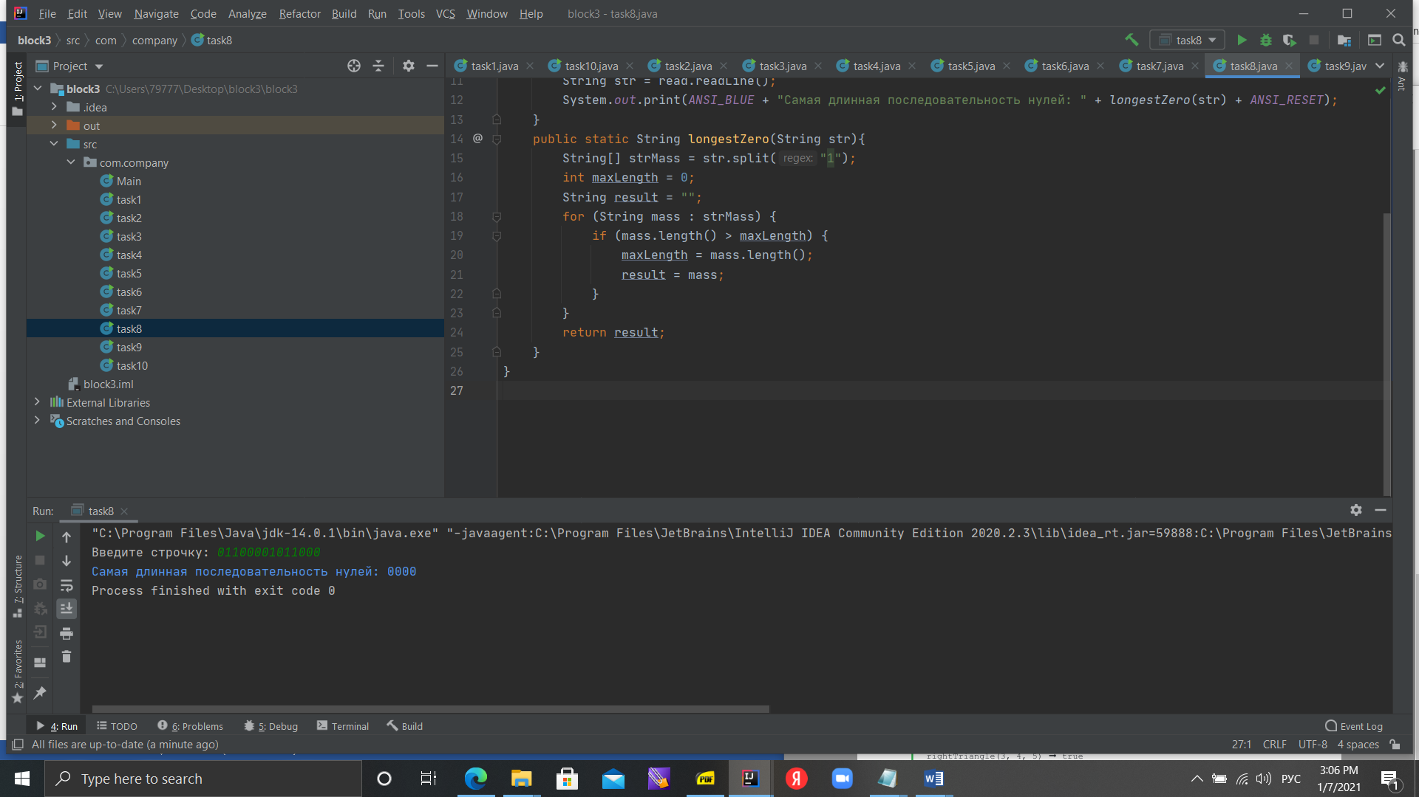

№9

package com.company;

import java.util.Scanner;

public class task9 {

public static final String ANSI_BLUE = "\u001B[34m";

public static final String ANSI_RESET = "\u001B[0m";

public static void main(String[] args) {

Scanner in = new Scanner(System.in);

System.out.print("Введите число для проверки: ");

int a = in.nextInt();

System.out.print(ANSI_BLUE + nextPrime(a) + ANSI_RESET);

}

public static String nextPrime(int a){

while (!isPrime(a)){

++a;

}

return "Ближайшее простое число: " + a;

}

public static boolean isPrime(int a){

int k = 0;

for (int i = 2; i < a; i++){

if (a % i == 0){

k++;

}

}

if (k == 0) {

return true;

}

else{

return false;

}

}

}

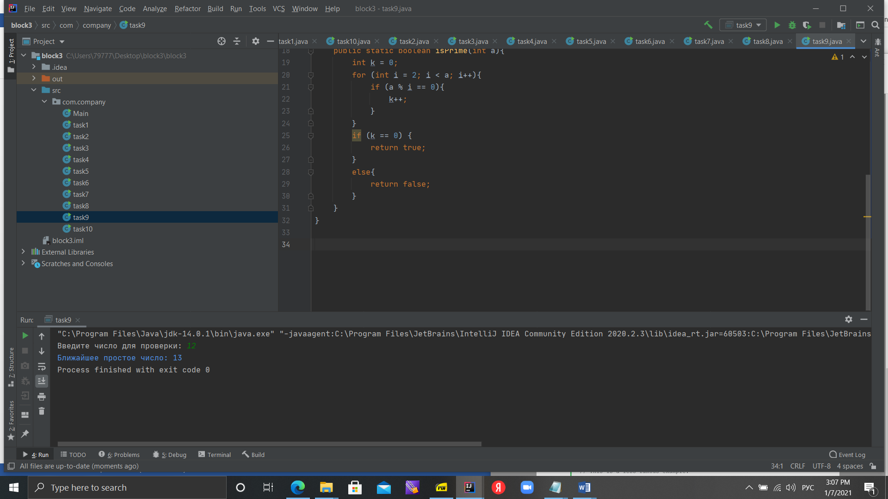

№10

package com.company;

import java.io.IOException;

import java.io.InputStreamReader;

import java.io.BufferedReader;

public class task10 {

public static final String ANSI_BLUE = "\u001B[34m";

public static final String ANSI_RESET = "\u001B[0m";

public static void main(String[] args) throws IOException {

BufferedReader read = new BufferedReader(new InputStreamReader(System.in));

System.out.print("Введите три стороны треугольника через пробел: ");

String str = read.readLine();

String[] strArr = str.split(" ");

int[] mass = new int[strArr.length];

for (int i = 0; i < strArr.length; i++) {

mass[i] = Integer.parseInt(strArr[i]);

}

System.out.print(ANSI_BLUE + rightTriangle(mass) + ANSI_RESET);

}

public static String rightTriangle(int[] mass){

int max = 0;

int sum = 0;

for (int i = 0; i < 3; i++){

if (mass[i] > max){

max = mass[i];

}

}

for (int i = 0; i < 3; i++){

if (mass[i] != max){

sum += mass[i] * mass[i];

}

}

if (max * max == sum){

return "Треугольник являтеся прямоугольным";

}

else{

return "Треугольник не являтеся прямоугольным";

}

}

}

